乌鲁木齐高新技术产业开发区（乌鲁木齐市新市区）二工卫生院
2022年度部门决算公开说明
目 录
第一部分 单位概况
一、主要职能
二、机构设置及人员情况
第二部分 部门决算情况说明
一、收入支出决算总体情况说明
二、收入决算情况说明
三、支出决算情况说明
四、财政拨款收入支出决算总体情况说明
五、一般公共预算财政拨款支出决算情况说明
六、一般公共预算财政拨款基本支出决算情况说明
七、财政拨款“三公”经费支出决算情况说明
八、政府性基金预算财政拨款收入支出决算情况说明
九、国有资本经营预算财政拨款收入支出决算情况说明
十、其他重要事项的情况说明
（一）机关运行经费支出情况
（二）政府采购情况
（三）国有资产占用情况说明
十一、预算绩效的情况说明
第三部分 专业名词解释
第四部分 部门决算报表（见附表）
一、《收入支出决算总表》
二、《收入决算表》
三、《支出决算表》
四、《财政拨款收入支出决算总表》
五、《一般公共预算财政拨款支出决算表》
六、《一般公共预算财政拨款基本支出决算表》
七、《财政拨款“三公”经费支出决算表》
八、《政府性基金预算财政拨款收入支出决算表》
九、《国有资本经营预算财政拨款收入支出决算表》

第一部分 单位概况

一、主要职能
本院、三个村卫生室（三工村一队、三工村四队、百园路新村卫生室）及五个社区卫生服务站（湖州路东社区卫生服务站、京轩社区卫生服务站、宁波街社区卫生服务站、湖州路西社区卫生服务站、唐山路东社区卫生服务站）共覆盖服务70262人。主要以基本公共卫生（健康档案、健康教育、预防接种、儿童保健、孕产妇保健、老年人保健、高血压患者、糖尿病患者、精神病患者、传染病及突发公共卫生事件处理、卫生监督协管、中医保健、结核病管理、全科医师契约式服务）的建档工作为主，提供预防、保健、基本医疗、健康教育等为主要内容的综合性卫生服务。

二、机构设置及人员情况
乌鲁木齐高新技术产业开发区（乌鲁木齐市新市区）二工卫生院2022年度，实有人数41人，其中：在职人员22人，退休人员19人,离休人员0人。
从部门决算单位构成看，乌鲁木齐高新技术产业开发区（乌鲁木齐市新市区）二工卫生院部门决算包括：乌鲁木齐高新技术产业开发区（乌鲁木齐市新市区）二工卫生院决算。单位无下属预算单位。下设8个科室，分别是：办公室、财务室、计免科、门诊部、检验科、公卫科、中医科、村卫生室。

第二部分 部门决算情况说明

一、收入支出决算总体情况说明
2022年度收入总计1229.23万元，其中：本年收入合计769.85万元，使用非财政拨款结余0万元，年初结转和结余459.38万元。收入总计与上年相比，减少103.65万元，下降7.78%，主要原因是：上年度拨付的新冠疫苗接种补助经费较本年多。
本年支出总计1229.23万元，其中：本年支出合计876.55万元，结余分配0万元，年末结转和结余352.68万元。支出总计与上年相比，减少103.65万元，下降7.78%，主要原因是：上年度拨付的新冠疫苗接种补助经费较本年多。

二、收入决算情况说明
2022年度本年收入769.85万元，其中：财政拨款收入441.08万元，占57.29%；上级补助收入0.00万元，占0.00%；事业收入136.20万元，占17.69%；经营收入0.00万元，占0.00%；附属单位上缴收入0.00万元，占0.00%；其他收入192.57万元，占25.02%。

三、支出决算情况说明
2022年度本年支出876.55万元，其中：基本支出701.48万元，占80.03%；项目支出175.07万元，占19.97%；上缴上级支出0.00万元，占0.00%；经营支出0.00万元，占0.00%；对附属单位补助支出0.00万元，占0.00%。

四、财政拨款收入支出决算总体情况说明
2022年度财政拨款收入总计444.16万元，其中：年初财政拨款结转和结余3.08万元，财政拨款本年收入441.08万元。财政拨款收入总计与上年相比，增加44.74万元，增长11.20%，主要原因是：由于在职人员工资调整。
财政拨款支出总计444.16万元，其中：年末财政拨款结转和结余10.15万元，财政拨款本年支出434.01万元。财政拨款支出总计与上年相比，增加44.74万元，增长11.20%，主要原因是：由于在职人员工资调整。
与年初预算数相比情况：财政拨款收入总计年初预算数418.03万元，决算数444.16万元，预决算差异率6.25%，主要原因是：由于在职人员工资调整。财政拨款支出总计年初预算数418.03万元，决算数444.16万元，预决算差异率6.25%，主要原因是：由于在职人员工资调整。

五、一般公共预算财政拨款支出决算情况说明

（一）一般公共预算财政拨款支出决算总体情况
2022年度一般公共预算财政拨款支出434.01万元，占本年支出合计的49.51%，与上年相比，增加37.66万元，增长9.50%，主要原因是：由于在职人员工资调整。

（二）一般公共预算财政拨款支出决算结构情况
1.社会保障和就业支出（类）37.10万元，占8.55%。
2.卫生健康支出（类）396.91万元，占91.45%。

（三）一般公共预算财政拨款支出决算具体情况
1.社会保障和就业支出（类）行政事业单位养老支出（款）机关事业单位基本养老保险缴费支出（项）:支出决算数为36.65万元，比上年决算增加9.54万元，增长35.19%，主要原因是：由于在职人员工资调整，社保基数也相应的调整。
2.社会保障和就业支出（类）行政事业单位养老支出（款）其他行政事业单位养老支出（项）:支出决算数为0.45万元，比上年决算增加0.45万元，增长100%，主要原因是：上年无此项经费。
3.卫生健康支出（类）基层医疗卫生机构(款)乡镇卫生院（项）:支出决算数为396.91万元，比上年决算增加27.67万元，增长7.49%，主要原因是：在职人员工资调整。

六、一般公共预算财政拨款基本支出决算情况说明
2022年度一般公共预算财政拨款基本支出433.08万元，其中：
人员经费427.60万元，包括：基本工资、津贴补贴、奖金、绩效工资、机关事业单位基本养老保险缴费、职工基本医疗保险缴费、公务员医疗补助缴费、其他社会保障缴费、住房公积金、退休费、生活补助、其他对个人和家庭的补助。
公用经费5.48万元，包括：邮电费、维修（护）费、培训费、委托业务费、工会经费、其他交通费用。

七、财政拨款“三公”经费支出决算情况说明
2022年度财政拨款“三公”经费支出决算0.00万元，比上年增加0.00万元，增长0.00%，主要原因是：单位无此支出。其中：因公出国（境）费支出0.00万元，占0.00%，比上年增加0.00万元，增长0.00%，主要原因是：单位无此支出；公务用车购置及运行维护费支出0.00万元，占0.00%，比上年增加0.00万元，增长0.00%，主要原因是：单位无此支出；公务接待费支出0.00万元，占0.00%，比上年增加0.00万元，增长0.00%，主要原因是：单位无此支出。具体情况如下：
因公出国（境）费支出0.00万元，开支内容包括本年单位无因公出国（境）费支出。单位全年安排的因公出国（境）团组0个，因公出国（境）0人次。
公务用车购置及运行维护费0.00万元，其中：公务用车购置费0.00万元，公务用车运行维护费0.00万元。公务用车运行维护费开支内容包括单位无此支出。公务用车购置数0辆，公务用车保有量0辆。
公务接待费0.00万元，开支内容包括单位无此支出。单位全年安排的国内公务接待0批次，0人次。
与全年预算数相比情况：“三公”经费支出全年预算数0.00万元，决算数0.00万元，预决算差异率0.00%，主要原因是：本年单位无“三公”经费支出。其中：因公出国（境）费全年预算数0.00万元，决算数0.00万元，预决算差异率0.00%，主要原因是：本年单位无因公出国（境）费支出；公务用车购置费全年预算数0.00万元，决算数0.00万元，预决算差异率0.00%，主要原因是：本年单位无公务用车购置费支出；公务用车运行费全年预算数0.00万元，决算数0.00万元，预决算差异率0.00%，主要原因是：本年单位无公务用车运行费支出；公务接待费全年预算数0.00万元，决算数0.00万元，预决算差异率0.00%，主要原因是：本年单位无公务接待费支出。

八、政府性基金预算财政拨款收入支出决算情况说明
我单位本年度无政府性基金预算财政拨款收入、支出及结转和结余，政府性基金预算财政拨款收入支出决算表为空表。

九、国有资本经营预算财政拨款收入支出决算情况说明
我单位本年度无国有资本经营预算财政拨款收入、支出及结转和结余，国有资本经营预算财政拨款收入支出决算表为空表。

十、其他重要事项的情况说明

（一）机关运行经费支出情况
2022年度乌鲁木齐高新技术产业开发区（乌鲁木齐市新市区）二工卫生院公用经费5.48万元，比上年减少6.49万元，下降54.22%，主要原因是：受疫情影响工作量减少，致使公用经费减少。

（二）政府采购情况
2022年度政府采购支出总额0.00万元，其中：政府采购货物支出0.00万元、政府采购工程支出0.00万元、政府采购服务支出0.00万元。
授予中小企业合同金额0.00万元，占政府采购支出总额的0.00%，其中：授予小微企业合同金额0.00万元，占政府采购支出总额的0.00%。

（三）国有资产占用情况说明
截止2022年12月31日，固定资产原值338.31万元，房屋1974.00平方米，价值86.21万元。车辆4辆，价值140.89万元，其中：副部（省）级及以上领导用车0辆、主要领导干部用车0辆、机要通信用车0辆、应急保障用车0辆、执法执勤用车0辆、特种专业技术用车4辆、离退休干部用车0辆、其他用车0辆，其他用车主要是：单位无其他用车；单价100万元（含）以上设备（不含车辆）0台（套）。

十一、预算绩效的情况说明
根据预算绩效管理要求，我单位2022年度开展预算绩效评价项目2个，全年预算数1.73万元，全年执行数1.73万元。预算绩效管理取得的成效：一是2022年度财政资金到位及时有保障，不存在截留、挪用、滞留等情况，不存在违规发放人员工资、违规支出资金的情况；二是年初制定的重点工作、工作计划、绩效目标均已完成；并实现了预期的效果。发现的问题及原因：一是一是对各项指标和指标值要进一步优化、完善，主要在细化、量化上改进，二是自评价工作还存在自我审定的局限性，会影响评价质量，容易造成问题的疏漏，在客观性和公正性上说服力不强，三是缺少带着问题去评价的意识，四是现场评价的工作量少，后续效益评价具体措施和方法较少。下一步改进措施：一是同级财政部门应加强对项目实施单位的指导和培训作；二是要求项目单位进一步完善设置相关工作绩效指标，确保项目达到预期的效益。具体项目自评情况附项目支出绩效自评表。
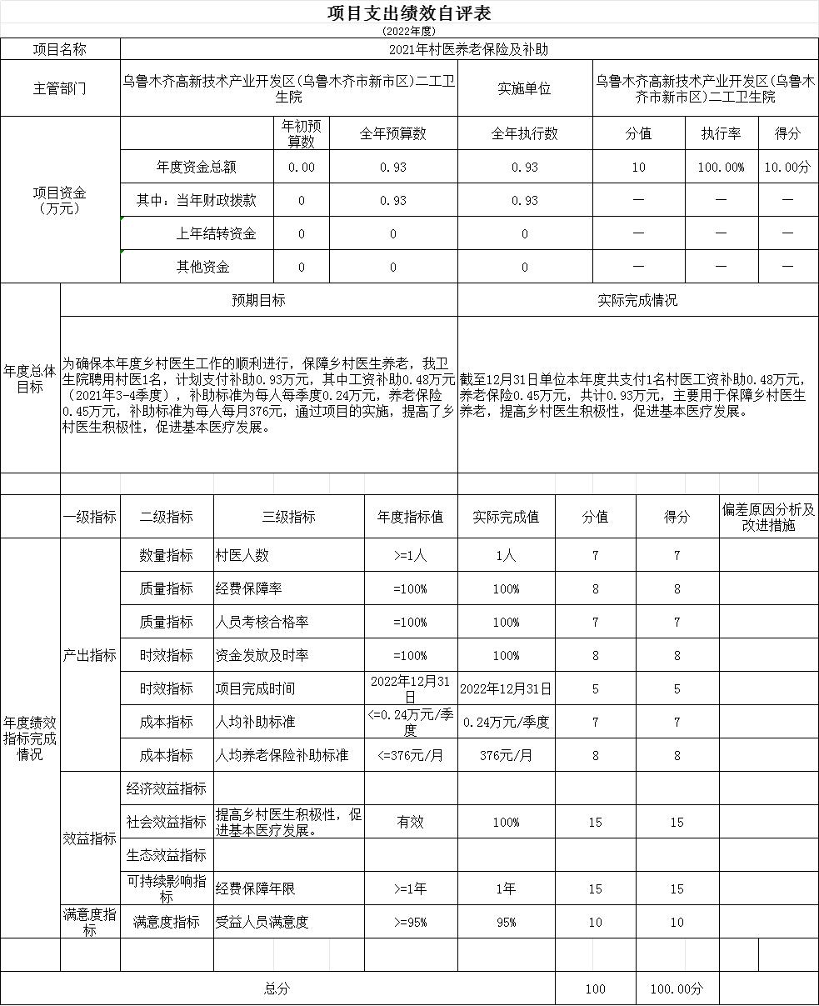

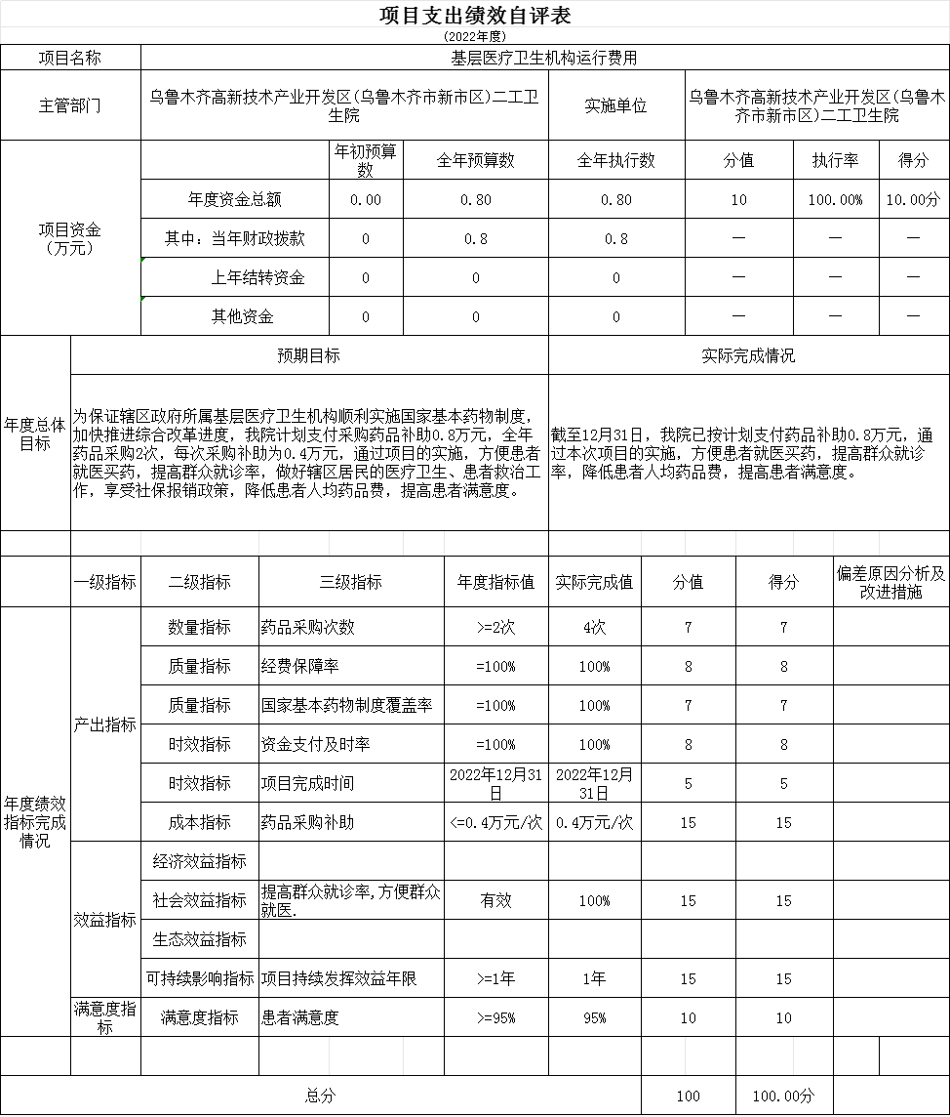

第三部分 专业名词解释
财政拨款收入：指同级财政当年拨付的资金。
上级补助收入：指事业单位从主管部门和上级单位取得的非财政补助收入。
事业收入：指事业单位开展专业业务活动及其辅助活动所取得的收入。
经营收入：指事业单位在专业业务活动及其辅助活动之外开展非独立核算经营活动取得的收入。
附属单位上缴收入：指事业单位附属的独立核算单位按有关规定上缴的收入。
其他收入：指除上述“财政拨款收入”、“事业收入”、“经营收入”、“附属单位上缴收入”等之外取得的收入。
年初结转和结余：指以前年度支出预算因客观条件变化未执行完毕、结转到本年度按有关规定继续使用的资金，既包括财政拨款结转和结余，也包括事业收入、经营收入、其他收入的结转和结余。
年末结转和结余：指本年度或以前年度预算安排、因客观条件发生变化无法按原计划实施，需要延迟到以后年度按有关规定继续使用的资金，既包括财政拨款结转和结余，也包括事业收入、经营收入、其他收入的结转和结余。
基本支出：指为保障机构正常运转、完成日常工作任务而发生的人员支出和公用支出。
项目支出：指在基本支出之外为完成特定行政任务和事业发展目标所发生的支出。
经营支出：指事业单位在专业业务活动及其辅助活动之外开展非独立核算经营活动发生的支出。
对附属单位补助支出：指事业单位发生的用非财政预算资金对附属单位的补助支出。
“三公”经费：指用财政拨款安排的因公出国（境）费、公务用车购置及运行费和公务接待费。其中，因公出国（境）费反映单位公务出国（境）的国际旅费、国外城市间交通费、住宿费、伙食费、培训费、公杂费等支出；公务用车购置费反映公务用车购置支出（含车辆购置税、牌照费）；公务用车运行维护费反映单位按规定保留的公务用车燃料费、维修费、过路过桥费、保险费、安全奖励费用等支出；公务接待费反映单位按规定开支的各类公务接待（含外宾接待）费用。
机关运行经费：行政单位和参照公务员法管理的事业单位财政拨款基本支出中的公用经费支出。

第四部分 部门决算报表（见附表）

一、《收入支出决算总表》

二、《收入决算表》

三、《支出决算表》

四、《财政拨款收入支出决算总表》

五、《一般公共预算财政拨款支出决算表》

六、《一般公共预算财政拨款基本支出决算表》

七、《财政拨款“三公”经费支出决算表》

八、《政府性基金预算财政拨款收入支出决算表》

九、《国有资本经营预算财政拨款收入支出决算表》

